Au collège :
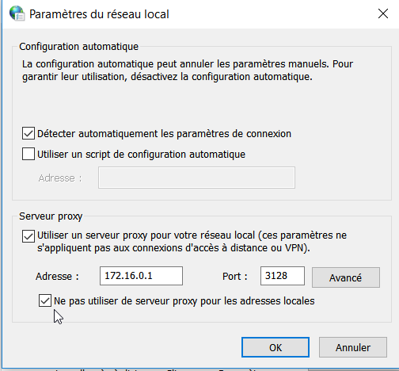
Bien cocher “Ne pas utiliser de serveur proxy pour les adresses locales”

